哈尔滨工业大学（深圳）  工程训练（电子工艺实习） | 文 档 编 号 | 产品版本 | 密级
哈尔滨工业大学（深圳）  工程训练（电子工艺实习） | GX-DG-2024-01-01-00 | V 0.0
哈尔滨工业大学（深圳）  工程训练（电子工艺实习） | 产品名称： |  | 共 页

软件详细设计报告
(仅供内部使用)

产品名称：__________________________________________
姓 名：__________________________________________
学 号：_2024311186_______________________________
班 级：__________________________________________

哈尔滨工业大学（深圳）
版权所有 不得复制

小 组 成 员：
姓名 | 学号 | 专业 | 班级 | 备注

文件状态：  [√] 草稿  [ ] 正式发布  [ ] 正在修改 | 文件标识： | Project No.XXX-RD-RF No.XXX
文件状态：  [√] 草稿  [ ] 正式发布  [ ] 正在修改 | 当前版本： | X.Y
文件状态：  [√] 草稿  [ ] 正式发布  [ ] 正在修改 | 作 者：
文件状态：  [√] 草稿  [ ] 正式发布  [ ] 正在修改 | 完成日期：
关于文件的其他属性还可以根据需要添加诸如需求认可负责人、涉及的产品版本号、关联文档编号等内容。
版 本 历 史
版本/状态 | 作者 | 参与者 | 起止日期 | 备注

目录
一 引 言 1
1.1 背景及意义 1
1.2 需求分析 1
1.3 定义 1
1.4 参考资料 1
二 技术路线 2
2.1 设计原则 2
2.2 总体方案 2
2.2.1 系统框图 2
2.2.2 功能模块说明 2
2.2.3 接口说明 2
2.3 硬件设计说明 2
2.3.1 单元电路1设计说明 3
2.3.2 单元电路2设计说明 3
2.4 软件设计说明 3
2.4.1 软件功能模块1设计说明 3
2.4.2 软件功能模块2设计说明 4
三 项目管理 5
3.1 项目需求跟踪矩阵 5
3.2 责任分配矩阵 5
3.3 设计核对单 6
3.4 预算与决算表 6
3.5 成员绩效考核表 7
3.6 项目进度计划（甘特图） 7
3.7 项目知识积累 9
四 项目总结 10
4.1 产品总结 10
4.2 项目总结 10
五 附录 11
5.1结构设计图 11
5.2 PCB设计图 11

一 引 言

1.1 背景及意义
随着嵌入式技术的普及，便携式游戏设备深受欢迎。手掌游戏机作为一种经典的嵌入式娱乐终端，集成了人机交互、图形显示、声音处理等多种技术，是学习嵌入式系统开发的理想实践项目。
本项目旨在设计并制作一款以M0核心板为主控的手掌游戏机，通过自行设计扩展板、编写游戏算法、制作外壳封装，全面实践嵌入式硬件设计、软件编程及产品结构设计的完整流程。项目成果具有低成本、可扩展性强、开源等特点，可用于教学演示或兴趣爱好者的DIY平台。

1.2 需求分析
需求ID | 需求描述
001 | 实现至少一款完整小游戏
001 | 使用彩色TFT-LCD显示屏进行游戏画面输出
003 | 具有相应的按键输入控制，实现游戏交互
004 | 具有游戏声效反馈（如抓取成功、游戏结束等）
005 | 使用M0核心板，扩展板自行设计绘制
006 | 具有外壳封装，外形美观，适合手持
007 | 游戏运行流畅，帧率≥20fps
008 | 按键响应延迟≤50ms

1.3 定义
M0核心板：TODO

1.4 参考资料
TODO：核心板资料，st7789资料，无源蜂鸣器

二 技术路线

2.1 设计原则
- 功能目标： 实现一款完整、可玩的手掌游戏机，至少包含一种游戏（黄金矿工），具备彩屏显示和声效反馈。
- 性能目标：
  - 游戏主循环帧率稳定在25-30 fps，确保动画流畅。
  - 按键输入无抖动误判，响应实时。
  - 代码模块化，SPI驱动、游戏逻辑、音频输出各模块独立，便于调试和维护。
- 设计原则：
  - 硬件设计遵循“核心板+扩展板”架构，扩展板集成所有外设接口，核心板可复用。
  - 软件采用分层设计：底层驱动层（SPI、GPIO）、中间层（图形库、游戏引擎）、应用层（游戏逻辑）。
  - 代码注释量不低于30%，关键函数必须有详细注释。

2.2 总体方案
本系统采用“核心板 + 扩展板”的两级硬件架构，以M0核心板（Cortex-M0）为主控，扩展板集成显示、输入、音频等外围电路。软件上采用分层模块化设计，分为显示驱动层、输入处理层、音频输出层和游戏应用层。系统总体结构如下图所示。

2.2.1 系统框图
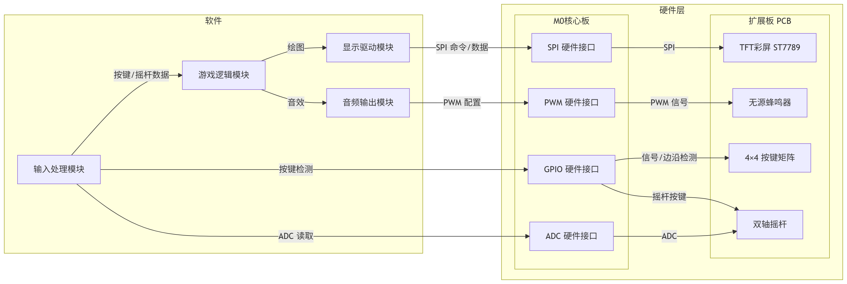

2.2.2 功能模块说明
模块 | 硬件电路 | 说明
显示驱动模块 | TFT彩屏 | 模块通过SPI发送命令和像素数据，控制屏幕显示图像、文字等。
输入处理模块 | 按键、双轴摇杆模块 | 模块扫描按键矩阵获取键值，读取摇杆模拟电压和数字按键，经去抖后封装为事件。
音频输出模块 | 无源蜂鸣器 | 模块配置PWM的频率和占空比，驱动蜂鸣器发出不同音调的音效。
游戏逻辑模块 |  | 模块为软件逻辑，通过调用显示、输入、音频模块的API，间接控制所有硬件完成游戏功能。

2.2.3 接口说明
连接 | 信号
M0核心板 ↔ TFT屏 | SPI
M0核心板 ↔ 按键矩阵 | GPIO
M0核心板 ↔ 摇杆 | ADC/GPIO
M0核心板 ↔ 蜂鸣器 | PWM

2.3 硬件设计说明
[此处说明硬件设计的总体需求，并以框图的形式说明单元电路划分及单元电路之间的接口]

2.3.1 单元电路1设计说明[本人设计/非本人设计]
[本人设计：请详细说明该模块的设计需求，设计方案选择，设计计算，原理图。]
[非本人设计：请说明该模块的设计需求。方案选型至原理图等其余小节可删除。]
[小组成员间不得雷同。]

2.3.1.1 设计需求

2.3.1.2 电路方案选型

2.3.1.3 设计计算书

2.3.1.4 元器件选型

2.3.1.5 电路原理仿真

2.3.1.6 原理图

2.3.2 单元电路2设计说明[本人设计/非本人设计]
[本人设计：请详细说明该模块的设计需求，设计方案选择，设计计算，原理图。]
[非本人设计：请说明该模块的设计需求。方案选型至原理图等其余小节可删除。]
[小组成员间不得雷同。]

2.3.2.1 设计需求

2.3.2.2 电路方案选型

2.3.2.3 设计计算书

2.3.2.4 元器件选型

2.3.2.5 电路原理仿真

2.3.2.6 原理图

[请自行补充完整的其余单元电路设计说明]

2.4 软件设计说明
[说明软件设计的总体需求，以框图的形式说明软件功能模块划分及模块间的接口]

2.4.1 软件功能模块1设计说明[本人设计/非本人设计]
[本人设计：请详细说明该模块的功能、入口参数、出口参数、函数调用、流程图。]
[非本人设计：请说明该模块的功能。入口参数至流程图等其余小节可删除。]
[小组成员间不得雷同。]

2.4.1.1 功能说明

2.4.1.2 入口参数

2.4.1.3 出口参数

2.4.1.4 函数调用
[列出本模块所调用的子函数及其功能]

2.4.1.5 流程图
[此处加入流程图，描述本函数的内部实现。如有，则应体现对其他函数的调用关系]

2.4.2 软件功能模块2设计说明[本人设计/非本人设计]
[本人设计：请详细说明该模块的功能、入口参数、出口参数、函数调用、流程图。]
[非本人设计：请说明该模块的功能。入口参数至流程图等其余小节可删除。]
[小组成员间不得雷同。]

2.4.2.1 功能说明

2.4.2.2 入口参数

2.4.2.3 出口参数

2.4.2.4 函数调用
[列出本模块所调用的子函数及其功能]

2.4.2.5 流程图
[此处加入流程图，描述本函数的内部实现。如有，则应体现对其他函数的调用关系]

[请自行补充完整的其余软件功能模块设计说明，关键子函数及中断函数必须要说明]

2.5 测试记录
[对照产品各部分功能性能指标，进行测试并记录为测试文档或checklist]

三 项目管理

3.1 项目需求跟踪矩阵
[示例如下]

月球灯项目需求追踪矩阵
功能需求 | 技术方案 | 交付标准 | 人员分配
外形为月球 | 从NASA获取月球高请照片，建模后3D打印空心月球外壳。 | 直径10cm，表面浮雕月球地貌，白色半透明。 | 刘二麻子建模，3D打印厂生产。
可调亮度 | LED PWM调光，MCU输出PWM。 | 亮度0-100%可控。 | 张三设计硬件，李四编写PWM可调固件。
可电脑控制恒定亮度、亮度循环等模式 | MCU开放串口，USB转串口芯片转接至电脑。 | 灯座留USB口与电脑连接，提供串口控制命令。 | 张三设计硬件，李四编写PWM可调固件，王五编写电脑上位机。
USB口供电 | USB 3.0接口，额定电流上限2A。 | USB 3.0 TypeC接口。 | 张三设计硬件,PCB板厂打样。
……

3.2 责任分配矩阵
[示例如下]

月球灯项目责任分配矩阵
活动 | 人员
活动 | 张三  (硬件工程师) | 李四  (嵌入式工程师) | 王五  (软件工程师) | 刘二麻子  (结构工程师)
原理图设计 | R | A
PCB绘制 | R |  |  | A
PCB焊接调试 | R | A | I | I
固件编写 | A | R | A
固件调试 | A | R | A
上位机编写 |  | A | R
上位机调试 | I | I | R
结构设计 | A |  |  | R
R：负责；A：提供协助；I：了解相关信息

3.3 设计核对单
[示例如下]

月球灯项目原理图设计核对单
编号 | 评审内容 | 结论 | 说明
1 | 是否USB3.0接口供电 | □Pass□Fail
2 | 是否USB3.0转串口通信 | □Pass□Fail
3 | 是否有5V-3.3V电压转换 | □Pass□Fail
4 | MCU电源口是否有滤波电容 | □Pass□Fail
……

月球灯项目PCB设计核对单
编号 | 评审内容 | 结论 | 说明
1 | USB3.0接口差分线是否等长 | □Pass□Fail
2 | 串口数据线是否无穿层 | □Pass□Fail
3 | MCU电源滤波电容是否紧靠MCU | □Pass□Fail
4 | LED周围是否无遮挡 | □Pass□Fail
……

月球灯项目固件设计核对单
编号 | 评审内容 | 结论 | 说明
1 | 串口通信是否有数据校验 | □Pass□Fail
2 | 调光PWM是否由TIM生成 | □Pass□Fail
3 | PWM频率是否超过100KHz | □Pass□Fail
4 | 是否有LED开关功能 | □Pass□Fail
……

3.4 预算与决算表
[示例如下]

月球灯项目开发预算表
硬件购置 | 单价 | 数量 | 总价
5W 白光LED | 0.5 | 10 | 5
STM32F103C8T6 MCU芯片 | 1.18 | 10 | 11.8
CH340N USB转串口芯片 | 1.27 | 10 | 12.7
……
外发加工 | 单价 | 数量 | 总价
PCB打样、贴片 | 400 | 3 | 1200
外壳3D打印 | 100 | 3 | 300
 |  | 合计 | 2050.2

月球灯项目开发决算表
硬件购置 | 预算  单价 | 预算  数量 |  | 实际  单价 |  | 实际  数量 | 实际  总价 | 经费  结余
5W 白光LED | 0.5 | 10 |  | 0.55 |  | 10 | 5.5 | -0.5
STM32F103C8T6 MCU芯片 | 1.18 | 10 |  | 1.1 |  | 10 | 11 | 0.8
CH340N USB转串口芯片 | 1.27 | 10 |  | 2.7 |  | 10 | 27 | -14.3
……
外发加工 | 预算  单价 | 预算  数量 |  | 实际  单价 |  | 实际  数量 | 实际  总价 | 经费  结余
PCB打样、贴片 | 400 | 3 |  | 420 |  | 3 | 1260 | -60
外壳3D打印 | 100 | 3 |  | 95 |  | 3 | 285 | 15
 |  |  | 合计总价 |  | 2250.2 |  | 合计结余 | -200

3.5 成员绩效考核表
[示例如下]

月球灯项目绩效考核表
活动 | 人员工时
活动 | 张三 | 李四 | 王五 | 刘二麻子
原理图设计
PCB绘制
PCB焊接调试
固件编写
固件调试
上位机编写
上位机调试
结构设计
人员总工时
项目总工时
人员工作量占比

3.6 项目进度计划（甘特图）
[项目最终的WBS分解和甘特图分别截图，太大的话可以截多张，保证可以看清内容]
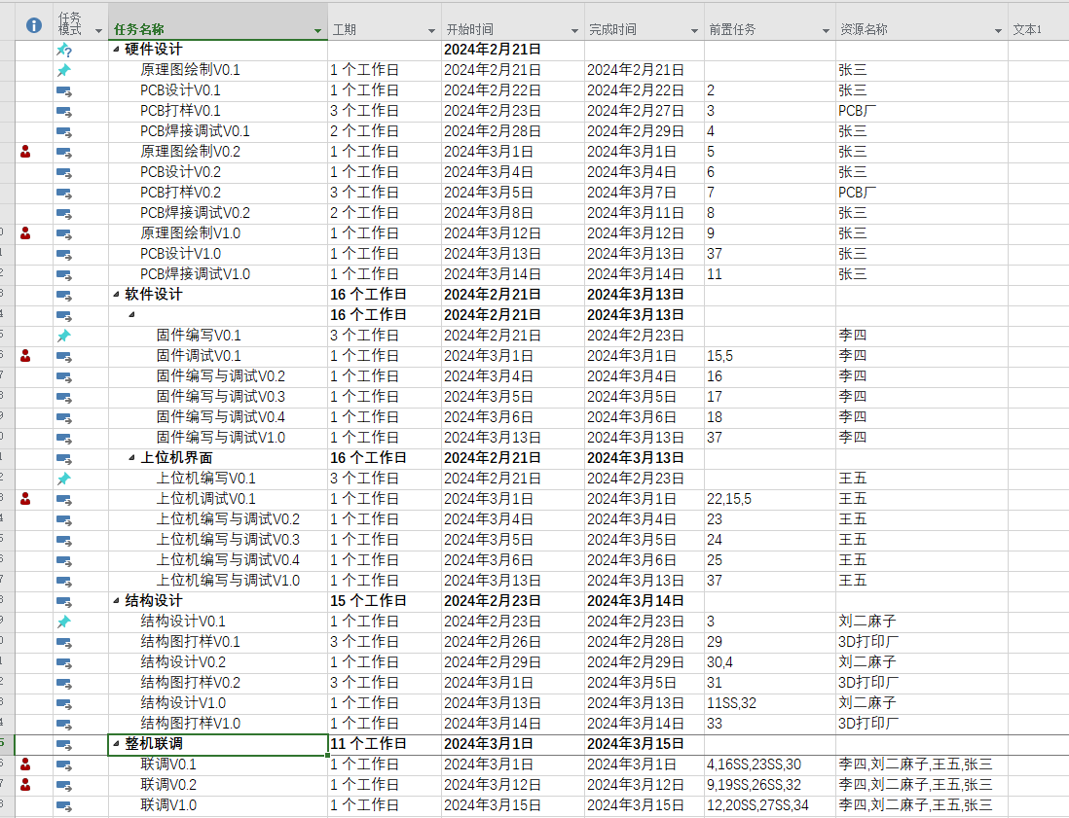
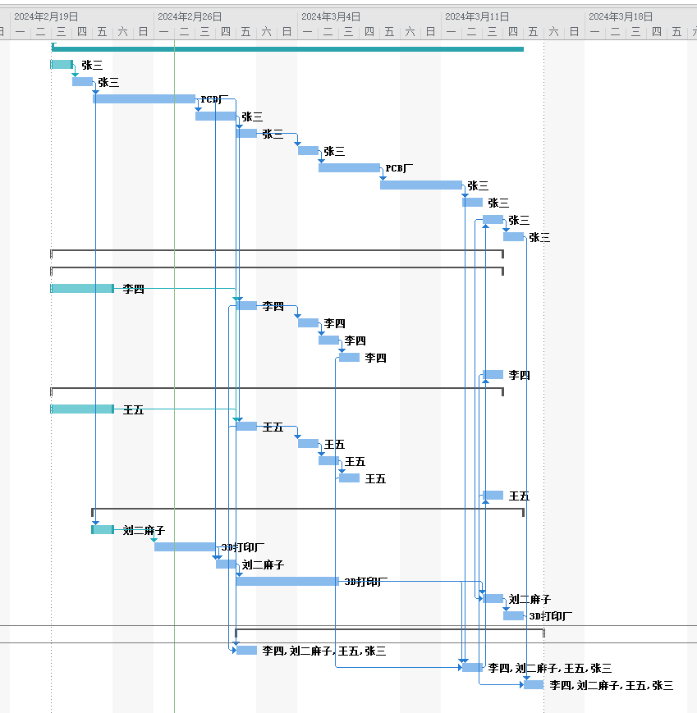

3.7 项目知识积累
[文件夹截图，打包压缩发送给老师,示例如下，视频、安装包文件不要发]
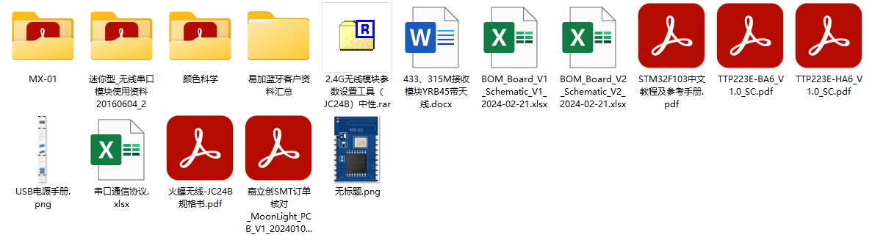

四 项目总结
[此章节为个人完成，请从个人角度出发对项目、产品进行总结。并总结课程学习期间的体会与建议。小组成员间不得雷同。]

4.1 产品总结
[对照“1.2 需求分析”总结产品实现情况、产品改进方向]

4.2 项目总结
[对照“三 项目概述”总结项目实施情况、经验及问题]

4.3 个人体会与建议

五 附录
[本节请根据实际情况附加项目其余文件，如结构设计图、PCB设计图、清单、物料成本核算单、代码等]

5.1结构设计图

5.2 PCB设计图

5.3 元器件清单

5.4 调试记录
[请记录调试过程中遇到的问题及解决办法、总结调试经验]

